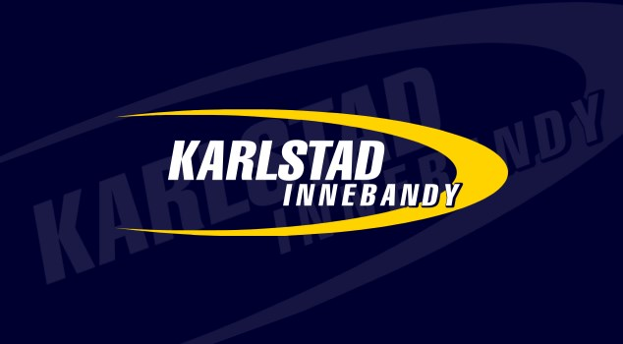

Sportlovsläger 2023 !

Sportlovsläger 2023 !
Dags för sportlovsläger för både tjejer och killar i Karlstad Innebandyarena, Måndag 27 Februari- 1 Mars. Som vanligt kommer träningarna att skötas av våra profiler i dam SSL och herrallsvenskan. Vi kommer att träna 3 pass om dagen, och avsluta lägret med en turnering. Vi kommer ha olika fokusområden under passen. Det ingår Lunch från Claessons, mellanmål, och en snygg läger t-shirt. Vi kommer att ha en målvaktstränare med erfarenhet från SSL på plats, för att ge målvakterna lite extra fokus. Instruktörer kommer vara profiler från vårt SSL lag och vårt Allsvenskalag.
890:- i anmälningsavgift.
80 platser för utespelare.
9 platser för målvakter.
Ålder födda 2010-2013
Anmälan till :
kansli@karlstadinnebandy.se
( Namn, ålder, tröjstl, mv eller utespelare, och eventuella allergier. )
Frågor till kanslimejlen, eller tel 0705903067
Michael Bergqvist
Klubbchef
Karlstad Innebandy

